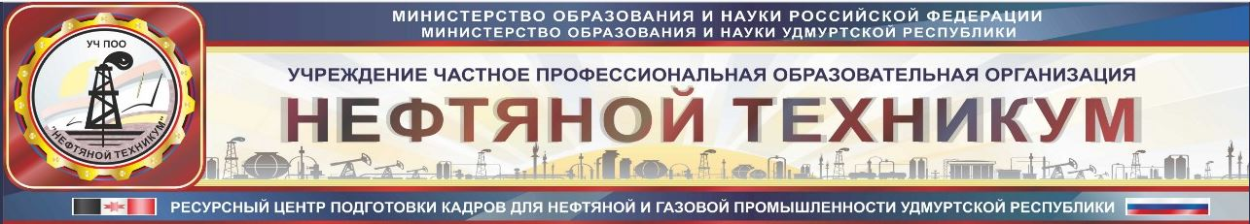
СОГЛАСОВАНО  Протокол Педагогического совета  28.01.2019 г  СОГЛАСОВАНО  Протоколом заседания Студенческого совета  28.01.2019 г  СОГЛАСОВАНО  Протоколом заседания Родительского комитета  28.01.2019 г |  | УТВЕРЖДАЮ:  Директор УЧ ПОО  «Нефтяной техникум»  _____________О.А.Черепанова  28.01.2019 г.

ПРАВИЛА ПРИЕМА
на обучение по образовательным программам среднего профессионального образования учреждения частного профессиональной образовательной организации
«Нефтяной техникум» на 2019 – 2020 учебный год

г. Ижевск 2019
1. Общие положения
1.1 Настоящие Правила приема составлены на основании:
-Закона РФ «Об образовании в Российской Федерации» от 29 декабря 2012 г. № 273-ФЗ;
-Приказа Минобрнауки РФ от 23.01.2014 N 36 «Об утверждении Порядка приема на обучение по образовательным программам среднего профессионального образования»;
-Устава Техникума;
- Об утверждении перечней профессий и специальностей среднего профессионального образования (утвержден приказом Минобрнауки России от 29.11.2013 г. №1199)
- другие нормативно правовые акты уполномоченных федеральных органов исполнительной власти в области образования.
1.2. Настоящие «Правила приема в учреждение частное профессиональной образовательной организации «Нефтяной техникум» (далее – Техникум) на обучение по образовательным программам среднего профессионального образования (программам подготовки специалистов среднего звена) (далее – Правила) регламентируют прием граждан Российской Федерации, иностранных граждан и лиц без гражданства, в том числе соотечественников, проживающих за рубежом (далее - граждане, лица, поступающие), на обучение по образовательным программам среднего профессионального образования ( далее – образовательные программы) в Техникуме по договорам об образовании, заключаемым при приеме на обучение за счет средств физических и (или) юридических лиц (далее -договор об оказании платных образовательных услуг), а также определяет особенности проведения вступительных испытаний для инвалидов и лиц с ограниченными возможностями здоровья.
1.3. Прием в техникум лиц для обучения по образовательным программам осуществляется по заявлениям лиц, имеющим основное общее или среднее общее образование , если иное не установлено Федеральным законом от 29 декабря 2012 г. № 273-ФЗ «Об образовании в Российской Федерации» (далее – Федеральный закон).
1.4. Прием на обучение по образовательным программам является общедоступным, если иное не предусмотрено частью 4 статьи 68 Федерального закона.В случае , если численность поступающих превышает количество мест в соответствии с планом приема, Техникумом при приеме на обучение по образовательным программам учитываются результаты освоения поступающими образовательной программы основного общего или среднего общего образования, указанные в представленных поступающими документах об образовании и (или) документах об образовании и о квалификации.
1.5. Техникум осуществляет передачу, обработку и предоставление полученных в связи с приемом в Техникум персональных данных поступающих в соответствии с требованиями законодательства Российской Федерации.
1.6. Условиями приема на обучение по образовательным программам гарантируется соблюдение права на образование и зачисление из числа поступающих, имеющих соответствующий уровень образования, наиболее способных и подготовленных к освоению образовательной программы соответствующего уровня и соответствующей направленности лиц.

2. Организация приема граждан в Техникум
2.1. Организация приема граждан для обучения по освоению основных
образовательных профессиональных программ осуществляется приемной комиссией Техникума в соответствии с планом приема (приложение №1,2). Председателем приемной комиссии является директор Техникума.
2.2. Состав, полномочия и порядок деятельность приемной комиссии
регламентируется положением о ней, утверждаемым директором Техникума.
2.3. Работу приемной комиссии и делопроизводство, а также личный прием поступающих и их родителей (законных представителей) организует ответственный секретарь приемной комиссии, который назначается директором Техникума.
2.4. При приеме в Техникум обеспечиваются соблюдение прав граждан в области образования, установленных законодательством Российской Федерации, гласность и открытость работы приемной комиссии.
2.5. С целью подтверждения достоверности документов, представляемых поступающими, приемная комиссия вправе обращаться в соответствующие (муниципальные) органы и организации.

3. Организация информирования поступающих
3.1. Техникум объявляет прием для обучения по образовательным программам только при наличии лицензии на право ведения образовательной деятельности по этим образовательным программам.
3.2. Техникум обязан ознакомить поступающего и (или) его родителей (законных представителей) со своим Уставом, с лицензией на осуществление образовательной деятельности, свидетельством о государственной аккредитации, с образовательными программами, с условиями обучения по образовательной программе с использованием сетевой формы реализации образовательной программы по индивидуальным учебным планам и другими документами, регламентирующими организациюи осуществлениеобразовательнойдеятельности, права и обязанности обучающихся.
3.3. С целью информирования поступающего и его родителей (законныхпредставителей) о приеме на обучение Техникум размещает информацию на официальном сайте техникума в информационно-телекоммуникационной сети «Интернет» (далее – официальный сайт) по адресу: http://www.neftteh.ru, а также на информационном стенде приемной комиссии, установленному по адресу: г. Ижевск, ул. Сабурова, д.23 на русском языке. Приемная комиссия Техникума обеспечивает функционирование специальных телефонных линий по телефону 8(3412) 48-38-74, 48-77-12.
3.4. До начала приема документов Техникум на официальном сайте и информационном стенде объявляет следующее:
Не позднее 1 марта:
а) правила приема на обучение по образовательным программам среднего профессионального образования учреждения частного профессиональной образовательной организации «Нефтяной техникум» на 2019-2020 учебный год
б) условия приема на обучение по договорам об оказании платных образовательных услуг;
в) перечень специальностей, по которым Техникум объявляет прием в соответствии с лицензией на право ведения образовательной деятельности с выделением формы получения образования - заочная,
г) требования к уровню образования, которое необходимо для поступления (основное общее или среднее общее образование);
д) перечень вступительных испытаний;
е)информацию о формах проведения вступительных испытаний
ж) информацию о возможности приема заявлений и необходимых документов, предусмотренным настоящим порядком в электронной форме.
з) особенности проведения вступительных испытаний для лиц с ограниченными возможностями здоровья
и) информацию о необходимости (отсутствии необходимости) прохождения поступающими обязательного предварительного медицинского осмотра (обследования); в случае необходимости прохождения указанного осмотра - с указанием перечня врачей-специалистов, перечня лабораторных и функциональных исследований, перечня общих и дополнительных медицинских противопоказаний
Не позднее 1 июня:
а) общее количество мест для приема по каждой специальности, в том числе по различным формам получения образования;
б) количество мест по каждой специальности по договорам об оказании платных образовательных услуг, в том числе по различным формам получения образования;
в) информацию о наличии общежития и количество мест в общежитиях, выделяемых для иногородних поступающих;
г) образец договора для поступающих на места по договорам с оплатой стоимости обучения.
3.5. В период приема документов приемная комиссия ежедневно размещает на официальном сайте образовательной организации и информационном стенде приемной комиссии сведения о количестве поданных заявлений по каждой специальности по заочной форме получения образования. Приемная комиссия Техникума обеспечивает функционирование специальных телефонных линий (тел.8(3412)48-38-74) и раздела сайта Техникума для ответов на обращения, связанные с приемом граждан в Техникум.

4. Прием документов от поступающих
4.1. Прием в Техникум по образовательным программам среднего профессионального образования проводится по личному заявлению граждан.
Приём документов на первый курс начинается не позднее 15 июня.
Приём заявлении в Техникум на заочную форму получения образования на базе основного общего образования осуществляется с 10 июня до 29 августа, на базе среднего общего образования с 10 июня до 23 сентября, а при наличии мест до 27 сентября текущего года.

4.2. При подаче заявления (на русском языке) о приеме в Техникум поступающий предъявляет следующие документы:

4.2.1 Граждане Российской Федерации:
- Документ удостоверяющий личность
- Оригинал или ксерокопию документа об образовании и(или) квалификации;
- 4 фотографии 3х4;
- Медицинскую справку Ф-086у (в соответствии с постановлением Правительства РФ от 14 августа 2013г. № 697 «Об утверждении перечня специальностей и направлений подготовки, при приёме на обучение по которым поступающие проходят обязательные предварительные медицинские осмотры» и приказом Министерства здравоохранения и социального развития Российской Федерации от 12 апреля 2011г. № 302н «Об утверждении перечней вредных и опасных производственных факторов и работ, при выполнении которых проводятся обязательные предварительные медицинские осмотры»)
5. ксерокопию трудовой книжки ;

4.2.2 Иностранные граждане, лица без гражданства, в том числе соотечественники, проживающие за рубежом:
- Документ, удостоверяющего личность поступающего, либо документ, удостоверяющий личность иностранного гражданина в Российской Федерации, в соответствии со статьей 10 Федерального закона от 25 июля 2002 г. № 115-ФЗ «О правовом положении иностранных граждан в Российской Федерации»;
- Оригинал документа иностранного государства об образовании и (или) квалификации, (или его заверенную в установленном порядке копию), если удостоверяемое указанным документом образование признается в Российской Федерации на уровне соответствующего образования в соответствии со статьей 107 Федерального закона;
- Заверенный в установленном порядке перевод на русский язык документа иностранного государства об уровне образования и (или) квалификации и приложения к нему (если последнее предусмотрено законодательством государства, в котором выдан такой документ об образовании);
- 4 фотографии 3х4 ;

Все переводы на русский язык должны быть выполнены на имя и фамилию, указанные в документе, удостоверяющем личность иностранного гражданина в Российской Федерации и нотариально заверены.
4.3. Подписью поступающего заверяются следующие документы:
- заявление на поступление в техникум;
- согласие на обработку персональных данных;
4.4. В заявлении (приложение 3,4) поступающим указываются следующие обязательные сведения:
- фамилия, имя, отчество (последнее при наличии);
- дата рождения;
- реквизиты документа, удостоверяющего его личность, когда и кем выдан;
- сведения о предыдущем уровне образования и документе об образовании и (или) квалификации, его подтверждающем;
- специальность, для обучения по которой он планирует поступать в образовательную организацию, с указанием условий обучения и формы получения образования (в рамках контрольных цифр приема, мест по договорам об оказании платных образовательных услуг);
В заявлении также фиксируется факт ознакомления (в том числе через информационные системы общего пользования) с копиями лицензии на осуществление образовательной деятельности, свидетельства о государственной аккредитации и приложений к ним или отсутствия копии указанного свидетельства. Факт ознакомления заверяется личной подписью поступающего.
Подписью поступающего заверяется также следующее:
- ознакомление (в том числе через информационные системы общего пользования) с Уставом, лицензией на право осуществления образовательной деятельности, свидетельством о государственной аккредитации, с приложениями к ним по выбранной специальности, правилами приема на обучение по образовательным программам СПО, образовательными программами, условиями обучения в УЧ ПОО «Нефтяной техникум», Правилами внутреннего распорядка для студентов, с локальными нормативными актами по основным вопросам организации и осуществления образовательной деятельности, в том числе регламентирующими режим занятий обучающихся, формы, периодичность и порядок текущего контроля успеваемости и промежуточной аттестации обучающихся, порядок и основания перевода, отчисления и восстановления обучающихся, порядок оформления возникновения, приостановления и прекращения отношений между участниками образовательного процесса, Положением о платных образовательных услугах, стоимостью и сроками обучения.
В случае представления поступающим заявления, содержащего не все сведения, предусмотренные настоящим пунктом, и (или) сведения, не соответствующие действительности, Нефтяной техникум возвращает документы поступающему.
4.5. При поступлении на обучение по специальностям, входящим в перечень специальностей, при приеме на обучение по которым поступающие проходят обязательные предварительные медицинские осмотры (обследования) в порядке, установленном при заключении трудового договора или служебного контракта по соответствующей должности или специальности, утвержденный постановлением Правительства Российской Федерации от 14 августа 2013 г. N697 , поступающие проходят обязательные предварительные медицинские осмотры (обследования) в порядке, установленном при заключении трудового договора или служебного контракта по соответствующим должности, профессии или специальности. Поступающий представляет оригинал или копию медицинской справки, содержащей сведения о проведении медицинского осмотра в соответствии с перечнем врачей-специалистов, лабораторных и функциональных исследований, установленным приказом Министерства здравоохранения и социального развития Российской Федерации от 12 апреля 2011 г. N302н "Об утверждении перечней вредных и (или) опасных производственных факторов и работ, при выполнении которых проводятся обязательные предварительные и периодические медицинские осмотры (обследования), и Порядка проведения обязательных предварительных и периодических медицинских осмотров (обследований) работников, занятых на тяжелых работах и на работах с вредными и (или) Опасными условиями труда" (далее - приказ Минздравсоцразвития России). Медицинская справка признается действительной, если она получена не ранее года до дня завершения приема документов и вступительных испытаний. В случае непредставления поступающим либо недействительности медицинской справки, отсутствия в ней полностью или частично сведений о проведении медицинского осмотра, соответствующего требованиям, установленным приказом Минздравсоцразвития России, Техникум обеспечивает прохождение поступающим медицинского осмотра полностью или в недостающей части в порядке, установленном указанным приказом. Информация о времени и месте прохождения медицинского осмотра размещается на официальном сайте. В случае если у поступающего имеются медицинские противопоказания, установленные приказом Минздравсоцразвития России, Техникум обеспечивает его информирование о связанных с указанными противопоказаниями последствиях в период обучения в Техникуме и последующей профессиональной деятельности.
4.6 .Поступающий вправе направлять заявление о приеме, а также необходимые документы через операторов почтовой связи общего пользования (далее – по почте), а также в электронной форме в соответствии с Федеральным законом от 6 апреля 2011 г. № 67-ФЗ «Об электронной подписи», Федеральным законом от 27 июля 2006 г. № 149-ФЗ «Об информации, информационных технологиях и о защите информации», Федеральным законом от 7 июля 2003 г. № 126-ФЗ «О связи». При направлении документов по почте поступающий к заявлению прилагает ксерокопии документов, удостоверяющих его личность и гражданство, документа государственного образца об образовании, а также иных документов, предусмотренных настоящими Правилами приема.Документы, направленные по почте, принимаются при их поступлении в техникум не позднее сроков, установленных пунктом 16 настоящими Правилами приема, до завершения приема документов по адресу: 426068, г.Ижевск ,ул. Сабурова ,23.Приемная комиссия Нефтяного техникума. Адрес электронной почты: entercom@e-izhevsk.ru
При личном представлении оригинала документов поступающим допускается заверение их ксерокопии образовательным учреждением.
4.7. Не допускается взимание платы с поступающих при подаче документов, указанных в пункте 4настоящих Правил.
4.8. На каждого поступающего заводится личное дело, в котором хранятся все сданные документы.
4.9. Поступающему при личном представлении документов выдается расписка о приеме документов.
4.10.По письменному заявлению поступающие имеют право забрать оригинал документа об образовании и другие документы, представленные поступающим. Документы должны возвращаться образовательным учреждением в течение следующего рабочего дня после подачи заявления.

5. Условия зачисления в Техникум
5.1.Прием на обучение по образовательным программам среднего профессионального образования по договорам с физическими и (или) юридическими лицами является общедоступным. В случае, если численность поступающих превышает количество мест указанных в приложении № 1, №2Техникум при приеме на обучение по образовательным программам среднего профессионального образования учитывает результаты освоения поступающими образовательной программы основного общего или среднего общего образования, указанные в представленных поступающими документах об образовании.
5.2. Поступающий представляет оригинал документа государственного образца об образовании и копию для студентов, поступающих на базе основного общего образования до 30 августа 2019 года, для студентов на базе среднего общего образования до 23 сентября 2019 года.
5.3. По истечении сроков представления оригиналов документов об образовании директором техникума издается приказ о зачислении лиц, рекомендованных приемной комиссией к зачислению и представивших оригиналы соответствующих документов. Приказ размещается на следующий рабочий день после издания на информационном стенде приемной комиссии и на официальном сайте образовательного учреждения: http://www.neftteh.ru.
5.4. Зачисление в техникум для обучения по основным профессиональным образовательным программам при наличии свободных мест может осуществляться до 23 сентября 2019 года.
5.5. По письменному заявлению поступающего оригинал документа об образовании и другие документы, представленные поступающим, возвращаются техникумом в течение следующего рабочего дня после подачи заявления.
5.6. Все вопросы, связанные с приемом в Техникум окончательно решает приемная комиссия техникума в соответствии с действующим законодательством Российской Федерации и Удмуртской Республикив области образования и Правилами приема .

Приложение 1
План приема в УЧ ПОО «Нефтяной техникум» на 2019 -20 учебный год
на базе среднего общего образования (11 классов).
Форма обучения – заочная.
Уровень – базовый
Форма финансирования – контракт
(по договорам об оказании платных образовательных услуг)

Код | Специальность | Квалификация | Срок обучения | Платные места
21.02.03 | Сооружение и эксплуатация газонефтепроводов и газонефтехранилищ | Техник | 3 года 10 месяцев | 25 чел.
21.02.01 | Разработка и эксплуатация нефтяных и газовых месторождений | Техник-технолог | 3 года 10 месяцев | 50 чел.
21.02.02 | Бурение нефтяных и газовых скважин | Техник-технолог | 3 года 10 месяцев | 25 чел.
23.02.03 | Техническое обслуживание и ремонт автомобильного транспорта | Техник | 3 года 10 месяцев | 25 чел.

Приложение 2
План приема в УЧ ПОО «Нефтяной техникум» на 2019 -20 учебный год
на базе основного общего образования (9 классов)
Форма обучения – заочная.
Уровень – базовый
Форма финансирования – контракт
(по договорам об оказании платных образовательных услуг)

Код | Специальность | Квалификация | Срок обучения | Платные места
21.02.03 | Сооружение и эксплуатация газонефтепроводов и газонефтехранилищ | Техник | 4 года 10 месяцев | 25 чел.
21.02.01 | Разработка и эксплуатация нефтяных и газовых месторождений | Техник-технолог | 4 года 10 месяцев | 50 чел.
21.02.02 | Бурение нефтяных и газовых скважин | Техник-технолог | 4 года 10 месяцев | 25 чел.
23.02.03 | Техническое обслуживание и ремонт автомобильного транспорта | Техник | 4 года 10 месяцев | 25 чел.
38.02.01 | Экономика и бухгалтерский учет (по отраслям) | Бухгалтер | 3 года 10 месяцев | 25 чел.

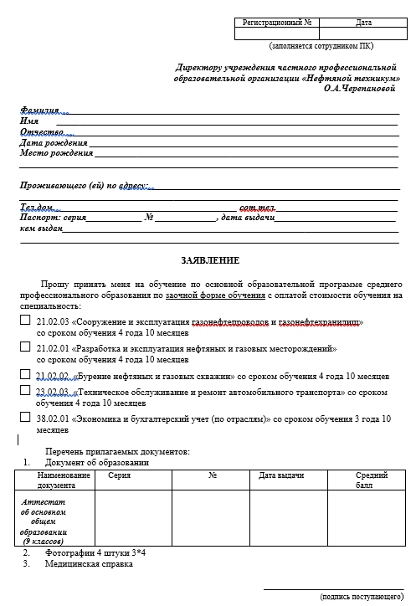
Приложение 3
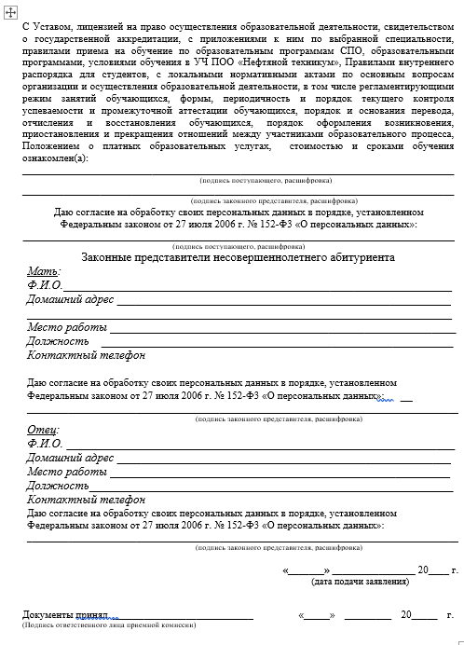

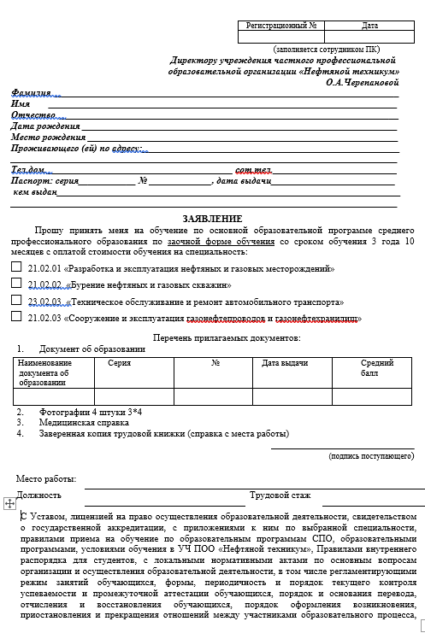
Приложение 4

